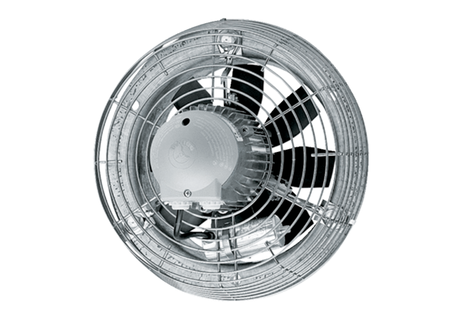Aksijalni zidni ventilator DZS 60/6 BJedinica za pakiranje: 1 komAsortiman: C
Broj artikla: 0094.0064Proizvođač: MAICO

